新 书 推 荐
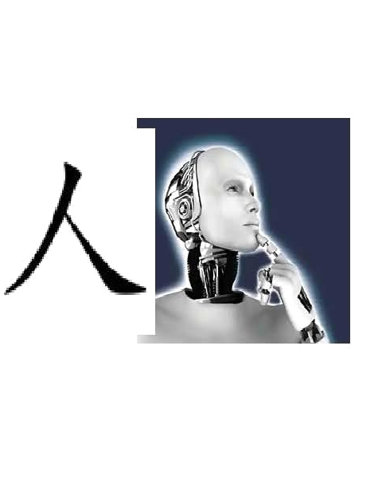

中文书名：《生命与机器：走向未来的万物之争》
英文书名：CREATURE VS MACHINE: Adventures Inside the Coming Battle for Life, the Future and Everything
作 者：David Mattin
出 版 社：竞价中
代理公司：C&W/ANA/Jackie
字 数：约90,000词
出版时间：待定（预计2026年10月递交全稿）
审读资料：写作大纲
类 型：大众社科
版权已授：英国（10月2日第一轮报价截止）、荷兰、匈牙利、西班牙

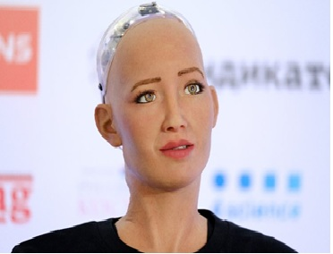
她的名字叫Sophia，是由Hanson Robotics公司所研发的一款智能机器人，据说她是最像人类的一款机器人。全世界几乎都知道她的名字，爱她的人和恨她的人一样多，几乎每一段她出现的视频，都能引发一阵“世纪大讨论”。这种流量，简直无人可比。两年前刚出道就爆红全球，登上《早安英国》，《吉米今夜秀》，甚有联合国的舞台，可轻而易举地获得杂志封面，新闻整版报道。 她还通各国语言，样子几乎和真人没有什么区别。细腻的皮肤，深邃的眼神，还能做出真实细腻的面部表情。

随着人工智能技术的高速发展，我们的生活已无法避免地与智能机器更加紧密地结合在一起。

过去15年间，大卫·马廷（David Mattin ）已在全球范围内建立了卓越声誉，成为在新兴技术及其经济社会影响领域最受青睐的专家之一。他的Newsletter《新世界，旧人类》（New World Same Humans）订阅用户超过25000人，参与制作的YouTube视频号订阅者超60000人。
他正在撰写的一本关注生命和智能机器的新书成为2025年法兰克福书展的一大热点，各国出版社已纷纷在写作大纲阶段确认购买此书版权：

【原书代理人的推荐】

C&W推出了一部异常精彩的非虚构大纲——《生命与机器：走向未来的万物之争》，作者是国际公认的科技史学家大卫·马廷。读完大纲后，我们坚信，于这个时代而言，这既是一部极其重要的作品，更将是一部历久弥新的杰作，值得广大读者在未来多年反复品读。

C&W公司已经向英国各大出版社推介此书一周有余，首轮报价截止于10月2日。UTA则负责美国地区的推介。目前，外方已与荷兰的Nieuw Amsterdam/Park、匈牙利的Agave达成了pre-empt。

大卫核心论点是——人类社会，换句话说，我们每个人正站在一个历史性转折点上，传统的政治分歧（左派/右派、保守/进步）正在失效，取而代之的将是一个全新的、根本性的意识形态断层——“生命”与“机器” 之间的对立。

“机器”阵营相信“血肉苦痛机械飞升”，认为技术是人类超越自身局限、实现无限繁荣、甚至达到永生的终极路径。他们主张加速技术发展，拥抱超智能、太空殖民、人类增强(Human augment)。

“生命”阵营则认为人类应接受作为“生命”“自然造物”的界限，珍视人性中的主观体验、与自然世界的联系、历经数百年演化而来的社会制度。他们对无限制的技术进步持怀疑或抵制态度，主张“慢下步调，关注沿途的风景”，保护地球和人性中最弥足珍贵的部分。

全书拟分为三哥部分写作

一、即将到来的冲突
描绘当前文化中存在的两种对立叙事，即技术驱动的“超人类天堂”与科技导致的“文明崩溃”。论证传统的“保守 vs 进步”政治框架已无法应对当前技术永久革命的状态。阐明“生命”与“机器”这两个新兴联盟的核心原则和世界观。展示这一新的分歧如何开始重塑政治、文化和社会阵营。

二、冲突的内涵
这是全书的核心，通过一系列关键领域的具体案例，深入探讨“生命”与“机器”的冲突，并追溯其思想和文化根源，涉及的领域包括：
1）论工作：人形机器人与自动化导致的失业和社会动荡。
2）论爱情：AI虚拟伴侣、AI父母、家庭关系的变革。
3）论地球：基因工程复活灭绝物种、地球工程等“自然与技术的深度融合”。
4）论国家：“网络国家”运动用区块链技术取代传统国家。
5）论地外：太空殖民成为为机器意识形态的延伸。
6）论身体与大脑：脑机接口、生命延长技术，以及人类增强最终导致的人类物种的实际分化——这是冲突最尖锐的表现形式。

在此基础上，大卫深邃地追溯思想根源：

1）机器思想：溯源至弗朗西斯·培根、俄罗斯宇宙主义、加州赛博迷幻文化等，其深层动机是通过技术恢复神性、成为“人间之神”的宗教冲动；
2）生命思想：溯源至卢梭、浪漫主义诗人、深层生态学、温德尔·贝里等，强调文明对人的异化，主张回归自然和真实的人际关系。

三、“美丽新世界”
大卫认为，由于技术力量的强大和分散，“机器”阵营将在许多领域获胜，并按照其愿景重塑世界。但胜利不意味着所有人都必须过“机器”式的生活。我们必须建立一个能够容纳激进差异的新体系。借鉴以赛亚·柏林的“价值多元论”，大卫指出生命与机器的冲突源于人类本性中两种同样正当但无法完全调和的部分——既是追求无限的“心智”，也是受限的“生命”。

对此，他提出一个可能的解决方案：

1）政治革新：建立一种“后自由主义”体系，承认根本性差异不可消除，只能管理。具体措施包括推动开源AI、建立技术发展速度不同的社区（多速现代性），让人们有选择权。
2）精神革新：两大阵营都需要回答深层次的“目的”问题。机器需要明确“超越”是为了什么？生命需要阐明“人性”为何值得守护。
3）最终答案：在技术能模拟一切的未来，唯一无法被机器替代的，是人与人之间基于共同人性的、真实的相互看见和联结。关注彼此和我们所处的世界，将成为人类最神圣的实践。

本书特点与市场定位

1）难以逾越的宏大叙事：不仅谈论技术本身，更将其置于历史、哲学、文化和政治的广阔背景下，提供了一个理解未来的全新框架。
2）跨学科吸引力：既能吸引对科技未来感兴趣的读者，也能吸引关注社会趋势、政治和思想史的读者。
3）现实与深度结合：既有对前线人物（如生物黑客、网络国家构建者、反AI活动家）的生动采访，也有深刻的思想史梳理。

同类书对比：
本书旨在与尤瓦尔·赫拉利的《未来简史》、雷·库兹韦尔的《奇点临近》等未来主义作品对话，同时对其忽视人类冲突本质的倾向进行批判。它也将保罗·金斯诺斯等反技术现代性作家的观点，置于一个更大的意识形态斗争图景中。此书将与尤瓦尔·赫拉利（Yuval Harari）、娜奥米·克莱恩（Naomi Klein）、雷·库兹韦尔（Ray Kurzweil）等人的著作比肩。

总而言之，这是一部雄心勃勃、视野开阔的作品，它试图为我们这个技术激变的时代提供一个理解范式，并探讨如何在不可避免的冲突中，构建一个能让不同价值观的人类（以及后人类）共存共荣的未来。

内容简介：

2025年，我们的文化被两种对立的未来愿景所萦绕。一方宣称，借助新兴技术，未来几十年里，我们将建立一个近乎无限丰饶的世界——人类将飞向宇宙、殖民外星、与智能机器融合，成为全知、永生、无限的存在。另一方则力主我们猛踩刹车，警告说，若照当前模式在技术化和现代性的道路上狂飙突进，人类将坠入万劫不复的深渊。

大卫致力于探索这场迫在眉睫的冲突，并在此过程中叩问人性的本质。他将探讨“生命”与“机器”两种意识形态的起源，一路追溯至我们文化史和哲学史的内在张力，直至现代性诞生的源头。他将揭示这场冲突如何打乱旧有的社会阵营，让昔日敌人成为盟友，使多年挚友分道扬镳。我们已能感受到这种变化，而大卫首次为其赋予了清晰的语境。他将与身处科技最前线的专家、活动家、哲学家对话，挖掘“生命”与“机器”对立的深层渊源，探索这道裂痕从人类历史上那些悬而未决的矛盾中诞生。最终，他将就我们能否以及如何寻找出路提出大胆论断。

大卫勾勒了即将到来的意识形态的碰撞、可能造成严重破坏的冲突、我们将被迫做出的抉择，但本书的卓尔不群之处在于，除了极具说服力的文字本身，还有其强大的写作能力，他对古典学、历史、科学、神学、哲学、文学等诸多领域旁征博引、信手拈来，举重若轻。《生命与机器》堪称非虚构写作的典范，我们无比自豪地向大家推荐这部作品。

目录
序章
- 导言
第一部：冲突将至
- 我们是谁
- 保守与进步之辩的终结
- 新战线
第二部：冲突内探
- 渊源与前线
- 论智力
- 论工作
- 论爱情
- 论地球
- 论国家
- 超越地球
- 超越文明
第十三章 论身体与大脑
第三部：新世界
- 机器的胜利
- 为根本差异辩护
第十六章 我们可能成为的样子
尾声：序幕，也是开始

作者简介：

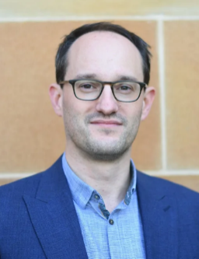
过去15年间，大卫·马廷（David Mattin ）已在全球范围内建立了卓越声誉，成为在新兴技术及其经济社会影响领域最受青睐的专家之一。他曾为迪士尼、万事达、Alpha、Meta等众多世界级影响力企业的高管们提供顾问服务。大卫的Newsletter《新世界，旧人类》（New World Same Humans）订阅用户超过25000人，参与制作的YouTube视频号订阅者超60000人。他的文章见于多家刊物。他曾为BBC广播4台撰写并主持纪录片，并连续多年出席世界经济论坛全球未来消费理事会（the World Economic Forum's Global Future Council on Consumption）。

大卫来自伊朗，后随家人到移居到英国，这一经历深刻影响了他对意识形态冲突和人类集体命运的关注。目前，他与妻子及两个孩子居住于布莱顿。

媒体评价：

“出类拔萃、强而有力，全面且极具原创性。我认为当今世界需要这样一本书，我本人也极其渴望一读。”
——迈克尔·布哈斯卡（Michael Bhaskar），著有《内容之王》，合著有《浪潮将至》（THE COMING WAVE）

感谢您的阅读！
请将反馈信息发至：版权负责人
Email：Rights@nurnberg.com.cn
安德鲁·纳伯格联合国际有限公司北京代表处
北京市海淀区中关村大街甲59号中国人民大学文化大厦1705室, 邮编：100872
电话：010-82504106, 传真：010-82504200
公司网址：http://www.nurnberg.com.cn
书目下载：http://www.nurnberg.com.cn/booklist_zh/list.aspx
书讯浏览：http://www.nurnberg.com.cn/book/book.aspx
视频推荐：http://www.nurnberg.com.cn/video/video.aspx
豆瓣小站：http://site.douban.com/110577/
新浪微博：安德鲁纳伯格公司的微博_微博 (weibo.com)
微信订阅号：ANABJ2002


